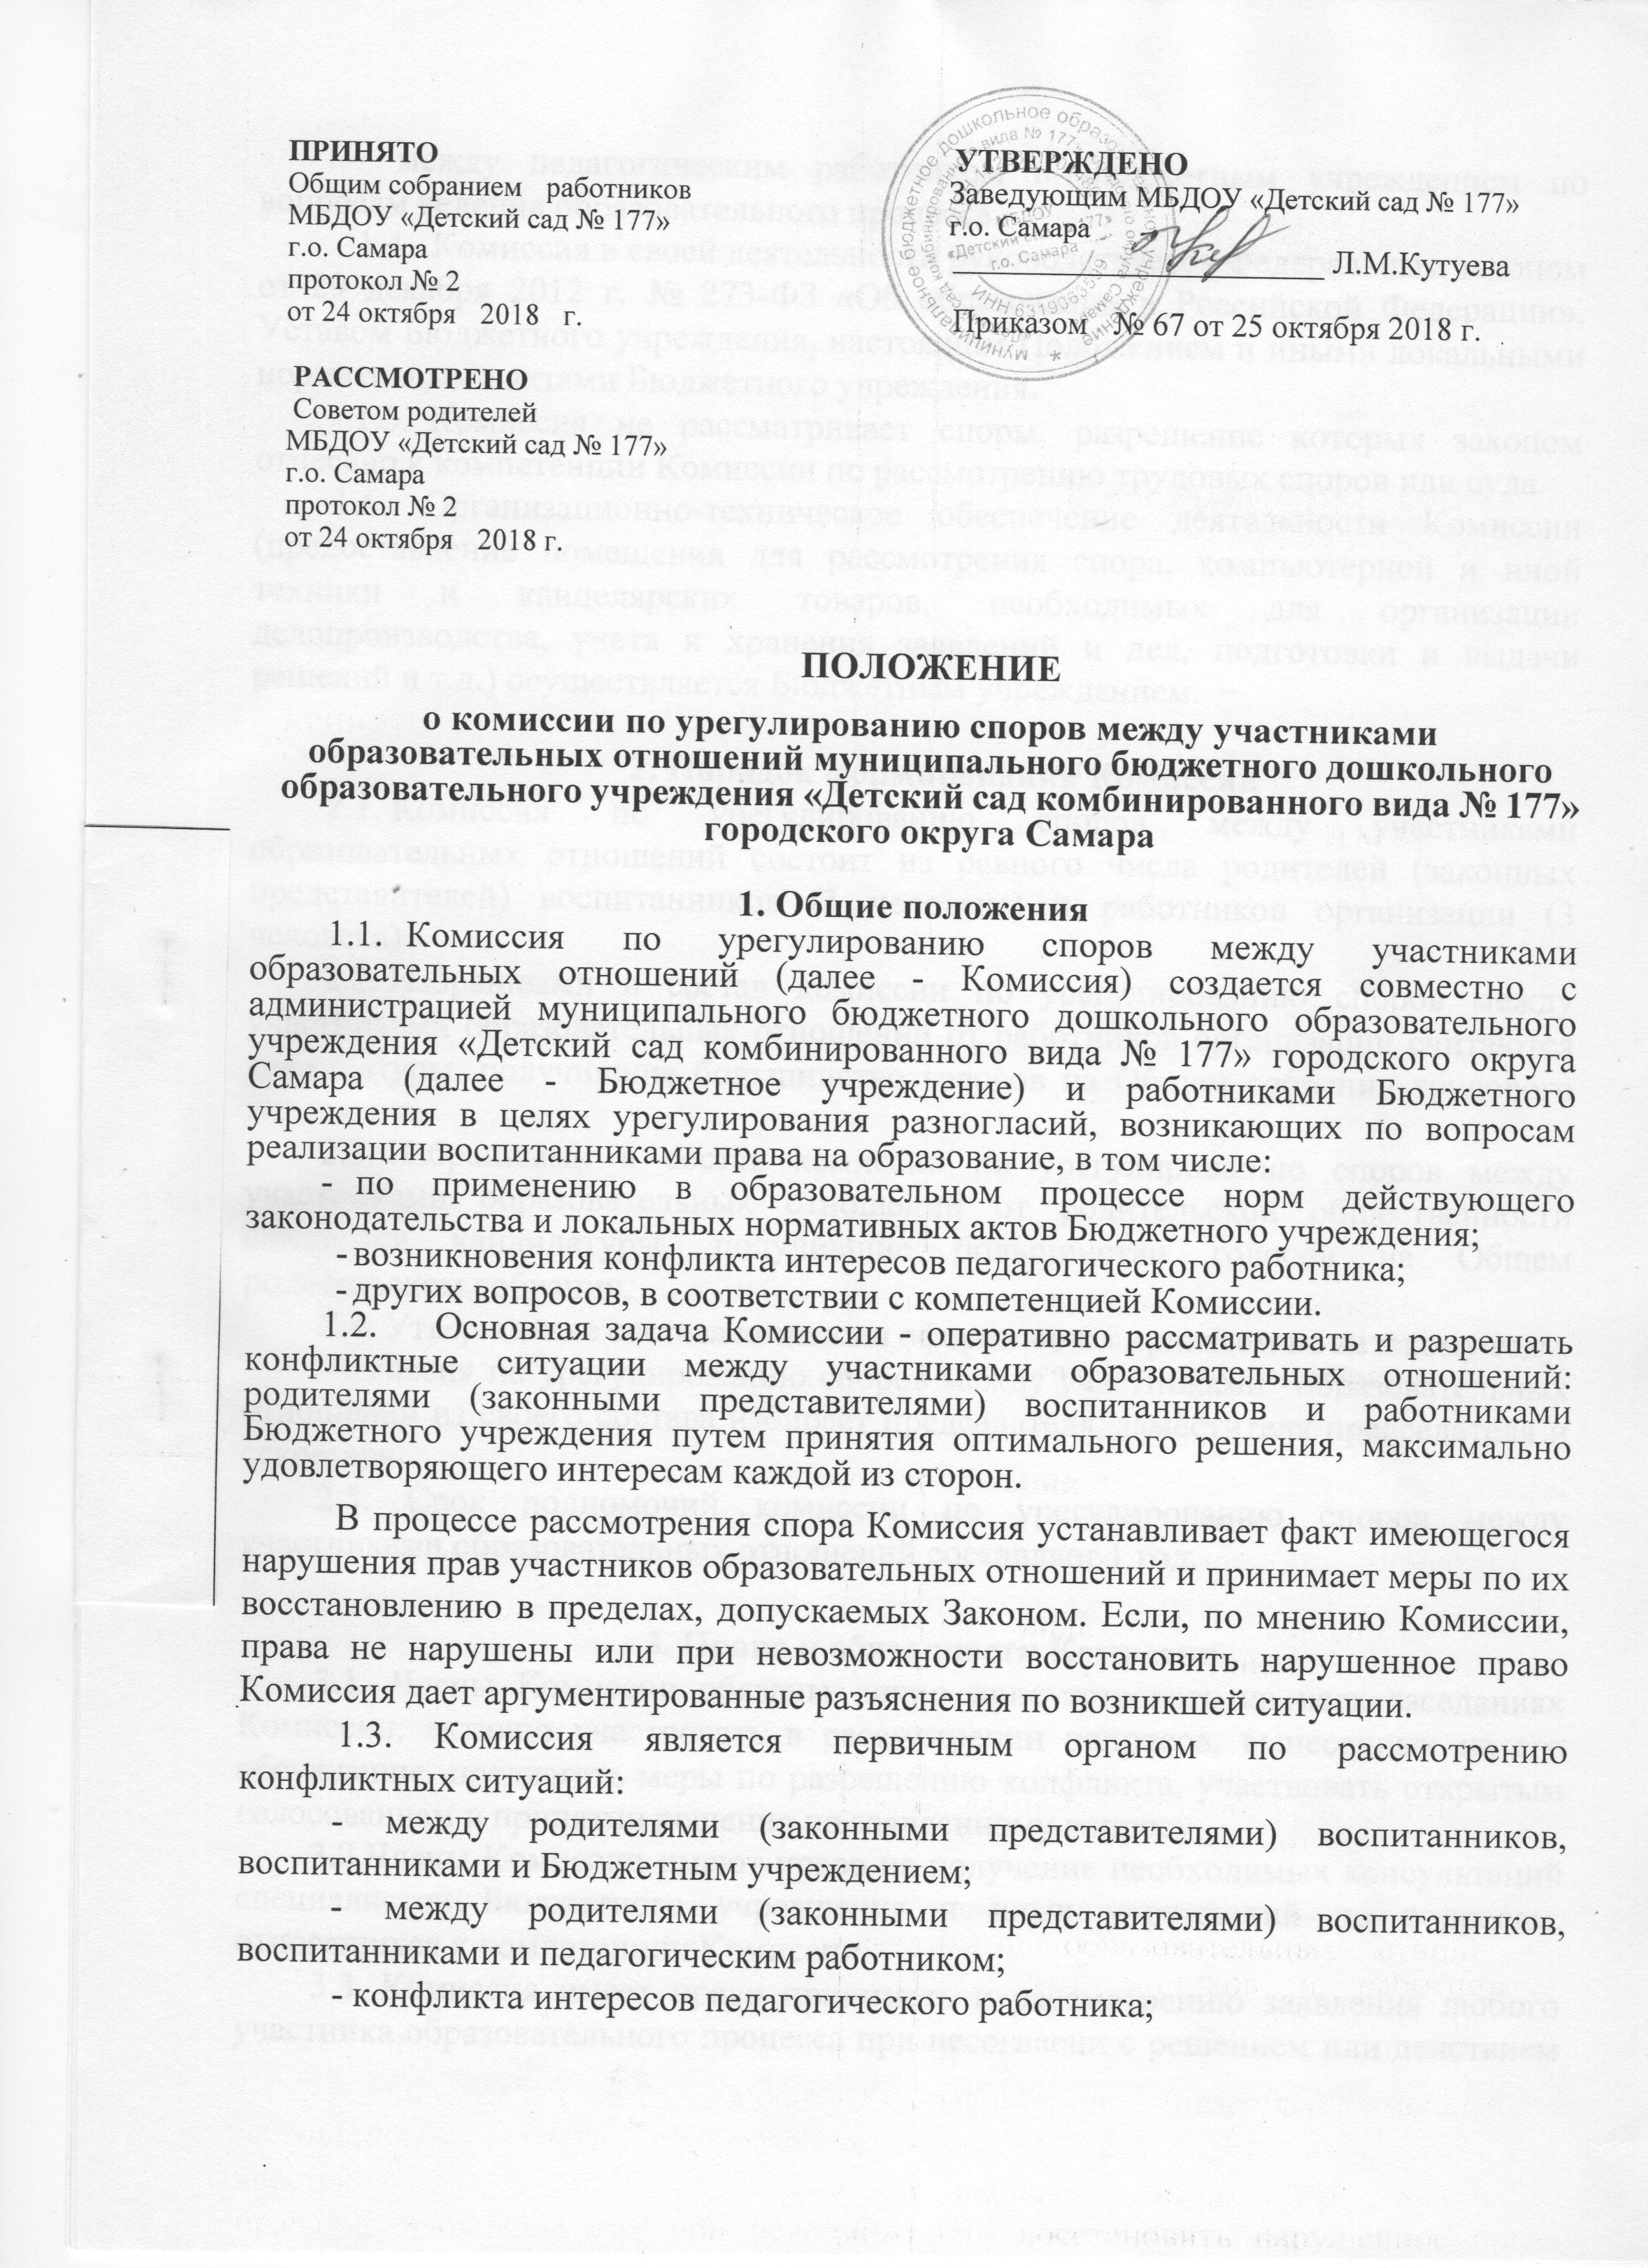
ПРИНЯТО  Общим собранием работников  МБДОУ «Детский сад № 177»  г.о. Самара  протокол № 2  от 24 октября 2018 г.  РАССМОТРЕНО  Советом родителей  МБДОУ «Детский сад № 177»  г.о. Самара  протокол № 2  от 24 октября 2018 г. | УТВЕРЖДЕНО  Заведующим МБДОУ «Детский сад № 177»  г.о. Самара  _______________________ Л.М.Кутуева  Приказом № 67 от 25 октября 2018 г.

ПОЛОЖЕНИЕ
о комиссии по урегулированию споров между участниками образовательных отношений муниципального бюджетного дошкольного образовательного учреждения «Детский сад комбинированного вида № 177» городского округа Самара

1. Общие положения
1.1. Комиссия по урегулированию споров между участниками
образовательных отношений (далее - Комиссия) создается совместно с
администрацией муниципального бюджетного дошкольного образовательного
учреждения «Детский сад комбинированного вида № 177» городского округа
Самара (далее - Бюджетное учреждение) и работниками Бюджетного
учреждения в целях урегулирования разногласий, возникающих по вопросам
реализации воспитанниками права на образование, в том числе:
- по применению в образовательном процессе норм действующего законодательства и локальных нормативных актов Бюджетного учреждения;
- возникновения конфликта интересов педагогического работника;
- других вопросов, в соответствии с компетенцией Комиссии.
1.2. Основная задача Комиссии - оперативно рассматривать и разрешать
конфликтные ситуации между участниками образовательных отношений: родителями (законными представителями) воспитанников и работниками
Бюджетного учреждения путем принятия оптимального решения, максимально
удовлетворяющего интересам каждой из сторон.

В процессе рассмотрения спора Комиссия устанавливает факт имеющегося нарушения прав участников образовательных отношений и принимает меры по их восстановлению в пределах, допускаемых Законом. Если, по мнению Комиссии, права не нарушены или при невозможности восстановить нарушенное право Комиссия дает аргументированные разъяснения по возникшей ситуации.
1.3. Комиссия является первичным органом по рассмотрению
конфликтных ситуаций:
- между родителями (законными представителями) воспитанников, воспитанниками и Бюджетным учреждением;
- между родителями (законными представителями) воспитанников, воспитанниками и педагогическим работником;
- конфликта интересов педагогического работника;
- между педагогическим работником и Бюджетным учреждением по вопросам ведения образовательного процесса.
- Комиссия в своей деятельности руководствуется Федеральным законом от 29 декабря 2012 г. № 273-ФЗ «Об образовании в Российской Федерации», Уставом Бюджетного учреждения, настоящим Положением и иными локальными нормативными актами Бюджетного учреждения.
- Комиссия не рассматривает споры, разрешение которых законом отнесено к компетенции Комиссии по рассмотрению трудовых споров или суда.
1.6. Организационно-техническое обеспечение деятельности Комиссии (предоставление помещения для рассмотрения спора, компьютерной и иной техники и канцелярских товаров, необходимых для организации делопроизводства, учета и хранения заявлений и дел, подготовки и выдачи решений и т.д.) осуществляется Бюджетным учреждением.

2. Порядок формирования Комиссии
- Комиссия по урегулированию споров между участниками образовательных отношений состоит из равного числа родителей (законных представителей) воспитанников (3 человека) и работников организации (3 человека).
- Избранными в состав комиссии по урегулированию споров между участниками образовательных отношений от работников организации считаются кандидатуры, получившие большинство голосов на Общем собрании трудового коллектива.
- Избранными в состав комиссии по урегулированию споров между участниками образовательных отношений от родительской общественности считаются кандидатуры, получившие большинство голосов на Общем родительском собрании.
- Утверждение состава комиссии оформляются приказом по детскому саду.
Комиссия по урегулированию споров между участниками образовательных отношений из своего состава избирает председателя, заместителя председателя и секретаря.
2.5. Срок полномочий комиссии по урегулированию споров между участниками образовательных отношений составляет 1 год.

3. Права и обязанности Комиссии
3.1. Члены Комиссии обязаны лично присутствовать на всех заседаниях Комиссии, активно участвовать в рассмотрении вопросов, вынесенных на его обсуждение, предлагать меры по разрешению конфликта, участвовать открытым голосованием в принятии решения по заявленному вопросу.
3.2.Члены Комиссии имеют право на получение необходимых консультаций специалистов Бюджетного учреждения и иных учреждений по вопросам, относящихся к компетенции Комиссии.
- Комиссия имеет право принимать к рассмотрению заявления любого участника образовательного процесса при несогласии с решением или действием администрации Бюджетного учреждения, работника Бюджетного учреждения, родителя (законного представителя).
- Комиссия имеет право запрашивать дополнительную документацию, материалы для проведения самостоятельного изучения вопроса.
3.5. Рекомендовать, приостанавливать или отменять ранее принятое
решение на основании проведенного изучения при согласии конфликтующих
сторон.
- Рекомендовать внесение изменений в локальные нормативные акты Бюджетного учреждения с целью демократизации основ управления Бюджетным учреждением или расширения прав участников образовательных отношений.
- Члены Комиссии обязаны принимать решения по заявленным вопросам открытым голосованием.
- Члены Комиссии обязаны давать обоснованный ответ заявителю в письменной форме в соответствии с пожеланием заявителя.

4. Порядок обращения в Комиссию
4.1. Право на обращение в Комиссию имеют любые участники
образовательных отношений:
- родителя (законные представители) воспитанника Бюджетного учреждения;
- педагогические работники, как работающие в Бюджетном учреждении по трудовым договорам, в том числе по совместительству, так и по договорам гражданско-правового характера;
- иные работники Бюджетного учреждения, выполняющие трудовые функции, связанные с ведением образовательного процесса.
Участники образовательных отношений вправе обращаться в Комиссию и участвовать в его заседаниях лично и (или) через своих представителей.
- Участники образовательных отношений вправе обратиться в Комиссию с заявлением о рассмотрении спора, если самостоятельно не урегулировали возникшие разногласия.
- Участники образовательных отношений вправе обратиться в Комиссию в течение месяца со дня возникновения соответствующего спора.
В случае пропуска установленного срока по уважительным причинам Комиссия может восстановить срок и разрешить спор, по существу.
- Неподписанные обращения рассмотрению не подлежат.
4.5. В заявлении излагается существо спора между участниками
образовательных отношений.
- Заявление в Комиссию должно быть подано заявителем лично или его представителем, или отправлено по почте.
- Заявление Заявителя, поступившее в Комиссию, подлежит обязательной регистрации в специальном Журнале заявлений и обращений в Комиссию.

5. Порядок рассмотрения спора в Комиссии
- Комиссия рассматривает спор между участниками образовательных отношений в течение пяти рабочих дней со дня поступления заявления.
- Члены Комиссии и заинтересованные лица своевременно уведомляются председателем Комиссии о месте, дате и времени заседания Комиссии.
5.3. Заявитель вправе до начала заседания Комиссии или непосредственно
на заседании Комиссии отозвать свое заявление и отказаться от рассмотрения
спора.
5.4. Заседание Комиссии является правомочным, если на нем
присутствовало не менее 2/3 членов Комиссии.
- В назначенное для разбирательства дела время председатель Комиссии открывает заседание и объявляет о заявлении, подлежащем рассмотрению.
- Спор между участниками образовательных отношений рассматривается в присутствии Заявителя, подавшего заявление, или уполномоченного им представителя.
- Рассмотрение спора в отсутствие Заявителя или его представителя допускается лишь по его письменному заявлению.
В случае неявки Заявителя или его представителя на заседание Комиссии рассмотрение спора между участниками образовательных отношений откладывается.
Все заинтересованные стороны своевременно уведомляются о переносе даты рассмотрения спора между участниками образовательных отношений.
В случае вторичной неявки Заявителя или его представителя без уважительных причин Комиссия может вынести решение о снятии вопроса с рассмотрения, что не лишает Заявителя права подать заявление о рассмотрении спора между участниками образовательных отношений повторно в пределах десятидневного срока.
- После оглашения председателем Комиссии заявления решается вопрос о том, подлежит ли спор разрешению Комиссией, заслушиваются мнения членов Комиссии.
- При положительном решении вопроса о возможности рассмотрения спора в Комиссии, слово предоставляется Заявителю и (или) его представителю. Затем заслушиваются мнение другой стороны, исследуются представленные материалы и документы.
- В случае необходимости Комиссия имеет право вызывать на заседание свидетелей, приглашать специалистов, в том числе педагога-психолога. Комиссия вправе требовать от участников образовательных отношений и работников Бюджетного учреждения представления необходимых для рассмотрения спора документов и информации.
Требование Комиссии о предоставлении необходимой документации в определенный срок подлежит обязательному исполнению.
- На заседании Комиссии ведется протокол, в котором указывается:
- дата и место проведения заседания;
- сведения о явке членов Комиссии, сторон спора, приглашенных лиц;
- краткое изложение заявления Заявителя;
- краткие объяснения сторон, показания свидетелей, специалиста;
- представление письменных и иных доказательств;
- результаты обсуждения Комиссии;
- результаты голосования.
Протокол в печатном виде должен быть изготовлен в течение 3-х рабочих дней с момента заседания.
Протокол подписывается председателем Комиссии.
Стороны конфликта могут с согласия председателя (виза на заявлении) ознакомиться с протоколом и принести на него замечания, которые подшиваются к основному протоколу.
Протокол на руки не выдается.
5.12. Рассмотрение спора в Комиссии завершается принятием решения.

6. Порядок принятия решения Комиссии и его содержание
- Комиссия принимает протокольное решение открытым голосованием простым большинством голосов присутствующих на заседании членов.
Если при проведении голосования голоса членов Комиссии разделились поровну, голос председательствующего считается решающим.
- Решение Комиссии должно быть выражено в категорической и четкой форме, не позволяющей толковать его по-другому или уклониться от его исполнения.
- Решение Комиссии включает вводную, описательную, мотивировочную и резолютивную части.
В вводной части решения должны быть указаны дата и место принятия решения Комиссии, наименование Комиссии, принявшей решение, состав Комиссии, стороны, другие лица, участвующие в споре, их представители, предмет спора или заявленное требование.
Описательная часть решения Комиссии должна содержать указание на требование Заявителя, возражения и объяснения других лиц, участвующих в споре.
В мотивировочной части решения Комиссии должны быть указаны обстоятельства, установленные Комиссией; доказательства, на которых основаны выводы Комиссии об этих обстоятельствах; доводы, по которым Комиссия отвергает те или иные доказательства; нормативные правовые акты, которыми руководствовалась Комиссия.
В случае отказа в рассмотрении заявления заявителя в связи с признанием неуважительными причин пропуска срока обращения в Комиссию, в мотивировочной части решения достаточно указания на пропуск срока.
Резолютивная часть решения Комиссии должна содержать выводы Комиссии об удовлетворении требований либо об отказе в удовлетворении требований Заявителя полностью или в части, срок и порядок обжалования решения Комиссии.
- Решение подписывается всеми членами Комиссии, присутствовавшими на заседании.
- По требованию Заявителя или других участников спора им в течение трех рабочих дней со дня принятия решения выдается копия решения Комиссии, заверенная подписью председателя Комиссии и скрепленная печатью Бюджетного учреждения.
- Решение Комиссии по урегулированию споров между участниками образовательных отношений является обязательным для всех участников образовательных отношений в Бюджетном учреждении, и подлежит исполнению в течение пяти рабочих дней.
6.7. Решение Комиссии может быть обжаловано в установленном законодательством Российской Федерации порядке.

7. Заключительные положения
7.1. Настоящее Положение принимается Общим собранием работников
Бюджетного учреждения и действует до принятия нового.
7.2. Срок действия Положения не ограничен.

